***Автор - составитель: Ефремова Ю.А. преподаватель технологии и педагог дополнительного образования прогимназии № 29***

***Прогимназия №29***

***Сборник***

***«Цветное настроение»***

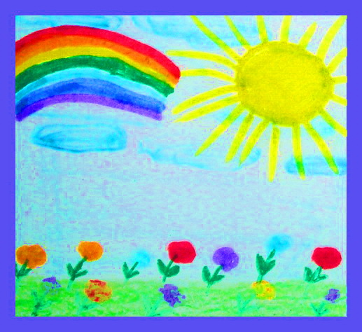

***На минуту в землю врос. Разноцветный чудо-мост. Чудо-мастер смастерил Мост высокий без перил***.

***Казань 2012***

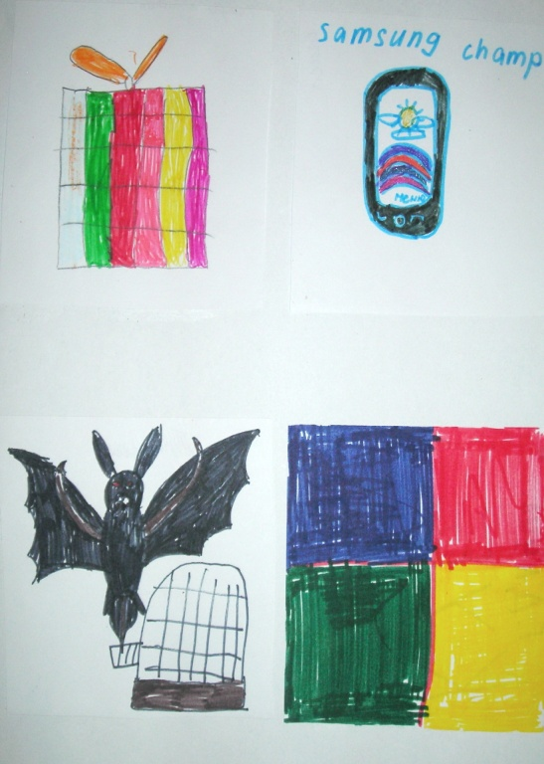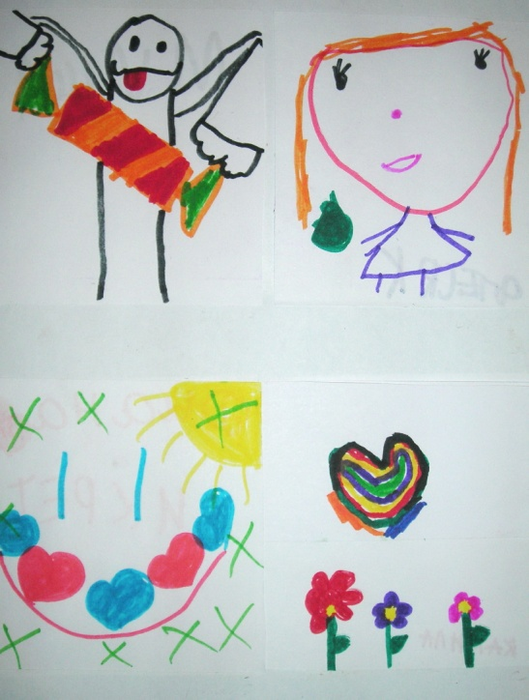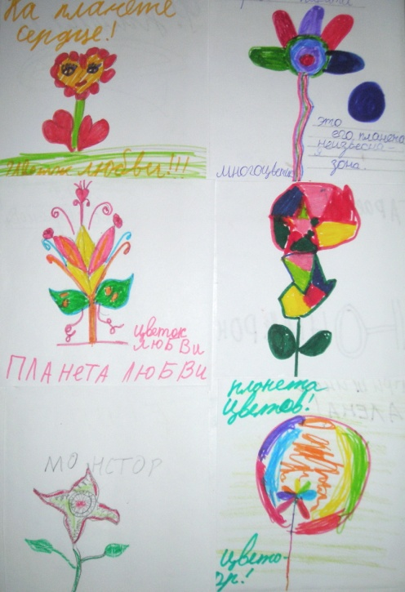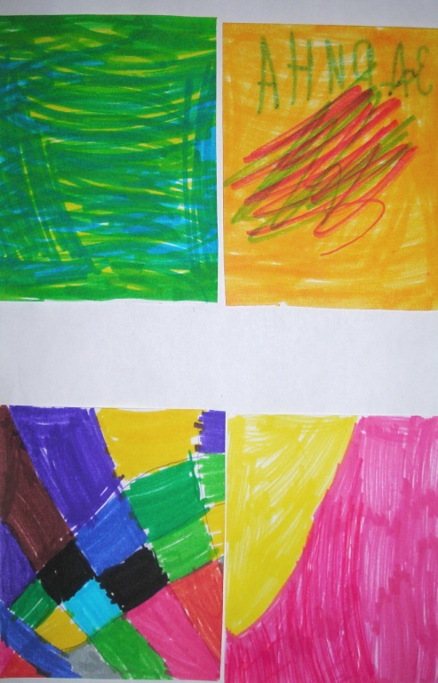

*Цвет имеет большое значение в развитие детского творчества. Мы подсознательно чувствуем влияние каждого цвета. Разглядывание цветов вокруг живых и неживых объектов любимое занятие всех детей. Цветные прозрачные потоки, перетекая и меняясь в оттенках, окружают всё вокруг, и это зрелище, как беззвучная мелодия захватывает нас. Цвет оказывает влияние на нашу жизнь независимо от того, обращаем мы на это внимание или нет. Человек воспринимает мир в цвете и широко использует в своей жизни весь цветовой спектр. Цвет фиксируется визуально, и длительное время остается в сознании людей. Древняя традиция поклонятся свету и огню, а также всему прекрасному, величественному, яркому и чистому связывается с радугой. Во всех мифах радуга считается мостом, соединяющим небо и землю. Радуга - это солнечный луч, дарующий нам жизнь, тепло, пищу, разложенный на краски спектра, дает семь цветов радуги. Цвет - является мощным средством эмоционального воздействия на человека. Восприятие цвета зависит от индивидуальных особенностей зрения, настроения, темперамента и уровня эстетического вкуса человека. Цвет «продукт света, вызывающий различные эмоции. «Свет – цвет - эмоции» являются звеньями одной цепи. Так белый и голубой цвет ассоциируются с легкость и чистотой, черный с печалью и тяжестью, а оранжевый с радостью. Это свидетельствует о том, что наш мозг не только «создатель» цвета, но и его подчиненный. Японцы один из народов, которые с большим уважением относятся к цвету. Поэтому упражнения в цветоразличении являются обязательным элементом в образовательной школе. При поступлении на работу обязательным условием является знание до 250 цветов. Такое тонкое различие цветов, позволяет е открывать для себя новые аспекты вещей и мира в целом. Даже история Японии была разделена на различные*

*цвета эпохи. Это эпохи «Золотая», «Буйство красного» и «Синего Индиго». Японская культура учит видеть красоту в малом, понимать, что в природе нет ничего незначительного, что важно всё. И очень важны цвета, в которые окрашен наш мир. Каждый человек способен различать огромное количество цветов и оттенков. Это заложено природой, однако, если нет надобности, использовать этот дар, он постепенно утрачивается. Психологический уровень цветовосприятия- связан со способностью человека, связывать различные эмоциональные состояния с различными цветовыми сочетаниями и выражать своё отношение к предметам и явлениям внешнего мира. Задача педагога в том, чтобы помочь ученику открыть для себя многоцветие мира, получить радость от этого открытия и осознать свои возможности в воплощении своего ведения. Для этого были разработана «Методика цветовосприятия», чтобы ученик не только увидел цвет, но умел почувствовать его, а также определить эмоциональное состояние, связанное с ним.*

***Работы детей в данном сборнике представлены в трех разделах:***

***1.«Сочиняем сами сказки - абсолютно без подсказки». 2. «Сочиняем мы о цвете - хоть и маленькие дети» « А cтихи о разном цвете мы находим по планете». 3. Цветовой диктант различных слов. «Слово в цвете нарисуем».***

***«Сочиняем сами сказки - абсолютно без подсказки».***

***Красные гладиолусы. Леснова Даша 8 лет.*** *Еще весной я просила маму посадить гладиолусы - мои самые любимые цветы. Но мама сказала, что еще рано. Сажали мы гладиолусы в начале июня, и я всё лето наблюдала за ростом моих цветов. И вот, появились первые всходы. Потом они стали тянутся к солнцу и вытянулись в длинные как мечи листья. Самые красивые были красные гладиолусы, они распустились к первому сентябрю. Из них мы сделали букет в школу.*

***Синяя рыбка. Дунин Никита 8лет.*** *Жила – была рыбка синего цвета. Звали её Глория. Жила она в ракушке, на дне синего моря. У неё было пятеро детей синего цвета. В выходные, они все вместе играли в прятки и догонялки, а вечером помогали маме. Однажды, играя в прядки, они оказались около синей пещеры. Малыши посмотрели вокруг и поняли что потерялись. Тут они услышали шум, который доносился из пещеры. Рыбки очень испугались. Но проплывавшая мимо огромная рыба успокоила их. Сказав, что там живет старая черепаха и не стоит её бояться, а лучше зайти к ней в гости. Так рыбки и сделали. Заплыв во внутрь, рыбки увидели - большую черепаху. Которая жила много-много лет в пещере. Синяя черепаха жила одна и не с кем не общалась, так как была очень стара и не могла выплывать из пещеры. Познакомившись с ней, синие рыбки часто навещали её. Черепаха любила рассказывать малышам морские истории и сказки. Тем временем, синяя рыбка Глория успевала сделать по дому много дел.*

***Игра красок. Галеева Камилла 8 лет.*** *Жил на свете красный цвет. И было у него много друзей, которые часто приходили к нему в гости. Однажды к нему в гости пришел желтый цвет. Решили друзья поиграть. Играли они, играли, нечаянно смешались, и получился новый цвет - оранжевый. На следующий день в гости пришел синий цвет. И на этот раз друзья снова решил поиграть. А после игры у них снова получился новый цвет - фиолетовый. На следующий день пришел белый цвет. И после игры получился розовый цвет. Потом в гостях побывал чёрный цвет и получился коричневый цвет. Вот так, благодаря красному цвету получилось много разных цветов.*

***Желтый букет Хамидуллина Лейла 8 лет.***

*Однажды вечером, когда мы жили на даче, мне вдруг стало очень грустно. И чтобы развеяться, мама предложила пойти в лес.**Пройдя березовую рощицу, мы оказались на огромной поляне, утопающей в желтых цветах. Полюбовавшись на эту красоту, решили набрать небольшой букет желтых цветов домой. Когда подходили к даче, бабушке показалось, что я несу не цветы, а желтый фонарик. Так ярко светились цветы в букете. Поставив желтые цветы в вазу, мы увидели, что вся комната наполнилась теплым, домашним светом. В этот день мы долго сидели за столом, пили чай и любовались красивым букетом в вазе и не кто, не хотел идти ложиться спать. И порой, когда мне становится грустно, я вспоминаю тот, ярко желтый букет и грусть куда-то улетает.*

***Зеленая ёлочка. Тарабукина Лида 8 лет.***

*Жил на свете зеленый цвет, который очень любил, когда наступает весна и всё окрашивается в его любимый зеленый цвет. Он любовался,*

*как растут листочки и травы, появляются первые ростки и поля становятся ярко-зелеными. А как шелестит зеленая листва на березках, он мог слушать часами. Но когда наступала осень, листья становились желтыми, а с неба падали капли дождя, зеленый цвет начинал грустить плакать и вспоминать весну и лето. Ведь впереди была долгая, снежная, белая зима. Однажды, поздней осенью к нему в гости пришел белый цвет и принес с собой маленькую зеленую ёлочку, украшенную, новогодними игрушками. Когда они пили чай, белый цвет рассказал о веселом празднике Новый год, и пригласил друга на этот праздник. Зеленому цвету так понравилась ёлочка и рассказ о празднике, что он повеселел. Побывав на празднике, где украшают зеленую ёлочку, зеленый цвет больше не грустил поздней осенью, когда с неба начинали падать первые капли дождя. А с радостью ждал очередного праздника Нового года с украшенной ёлочкой.*

***Грусть красного цвета Кириллова Дарина 8 лет***

*Жил-был на свете красный цвет. И было ему очень скучно. Решил тогда он пойти погулять в парк, чтобы найти себе друга. Долго гулял он в тот день, но друга так и не встретил. На следующий день, он снова пошёл искать друга. Но друга так и не нашёл. С каждым днём он становился всё грустнее и грустнее. И даже заболел, а когда выздоровел снова пошёл гулять в парк. И однажды, когда он проходил мимо лавочки, то на ней заметил, что сидит такой же грустный красный цвет. Они разговорились и подружились. Теперь они очень часто встречались в парке, где много гуляли, смеялись и даже научились кататься на роликах. Оба друга поняли, что дружба – это прекрасно.*

***«Сочиняем мы о цвете - хоть и маленькие дети»***

*Всех цветов не перечесть! Если можно было съесть: Красный, желтый, шоколадный, розовый, малинный, пряный. И коричневый дружочек, жаренный мой пирожочек. Шарапова Зарина 9 лет.*

*Синий цвет он лучше всех, c этим цветом ждёт успех. Это цвет морской волны. Будешь на море гулять, С ним ты встретишься опять. Гараев Данил 9 лет.*

*Золотая осень в гости к нам пришла, разукрасила весь свет она. Вот стоит береза в жёлтом сарафане, А рябина в багряном наряде. Все цветы повяли, птицы улетели. И зима скучится в наши двери. Гришина Алёна 9 лет.*

*О синий, синий, синий. Ты мой любимый цвет. Как небо голубое, тебя на свете круче нет! Литвиенко Егор 9 лет.*

*Вот летят пожелтевшие листья. Создавая ковер во дворе. И, прислушавшись к ним слышно, как грустят о прошедшей весне. Гришина Алёна 9 лет.*

*Красный цвет ты лучше всех. И с тобою ждёт успех. Ты ведь сильный, храбрый, смелый. А ещё любимый самый! Файзуллина Каммила 9 лет.*

*Зелёный цвет, его красивей в мире нет. Зелёный лес, зелёная машина, Зелёного на свете много есть, и сразу всё ни как не перечесть. Курмашев Данил 9 лет.*

*Зелёный цвет, зелёный цвет. Он лучший цвет на свете. И знают это в мире все, и взрослые и дети. Шарафутдинов Эмиль 9 лет.*

*В синим море-островок. Путь до острова далёк, а на нём растёт цветок, синий, синий василёк. Лукашков Митя 10 лет.*

*Алый, синий, голубой, выбирай себе любой. Ну, а мой любимый цвет, не скажу я вам - секрет! Миндубаева Каммила 9 лет.*

*Цвет небесный, синий цвет. Полюбила с малых лет. В детстве он мне означал, синеву иных начал. Он прекрасен без прикрас. Это цвет любимых глаз. Батайкина Даша 9 лет.*

*Брусника и смородина, и земляника красная. Вас напитало радостью,*

*за лето солнце ясное! Шмакова Милена 10 лет.*

*Фиолетовой фиалке надоело жить в лесу. Я сорву её и маме в день рожденья подарю. С фиолетовой сиренью, будет жить она одна. На столе, в прекрасной вазе около окна. Хайруллина Малика 10 лет.*

*Наступила осень, пожелтел наш сад. Листья на берёзе, золотом горят. Мустакимов Амир 10 лет.*

*Распустились два пиона, ярко-розовый дуэт. Аромата слаще нет, что вдыхаю упоенно. А на крыше славит лето, неизвестный мне певец. Утро розового цвета, красный вечер - дню конец. Юнусова Рената 10 лет.*

***Цветовой диктант различных слов. «Слово в цвете нарисуем».***

*Цветной диктант проводится в начале каждого урока, в течение пяти минут. Суть данной работы состоит в том, что дети изображают слово или словосочетание на листе, размером 10*10 см. Этот размер помогает выполнить работу очень быстро, а также позволяет сконцентрироваться на небольшом объёме листа, выразив задуманное более полно. Проанализировав работы, я пришла к выводу что простые, знакомые слова, дети изображают легко и быстро. К ним можно отнести такие слова как: радость, тепло, праздник и подарок. А вот слова: жизнь, удача, трагедия, разлука вызвали у детей множество вопросов. Словосочетания, также делятся на легкие и более сложные. К первым относятся словосочетания: солнечный день, пасмурная погода, новогодний праздник, символ года. Ко вторым можно отнести словосочетания: нежность утра, сказочное дерево, улыбка весны, сияние дня и загадка звёзд. Проводя цветовые диктанты, я пришла к выводу, что данные задания помогают детям, в полной мере настроиться на урок. Ученики стали быстро рисовать заданноё слово в уме и переносить его на бумагу. Изначально, они долго думали и часто смотрели, что рисуют другие дети. Также появилось воображение и фантазия. У ребят появился азарт, положительные эмоции и желание нарисовать что - новое и интересное.*